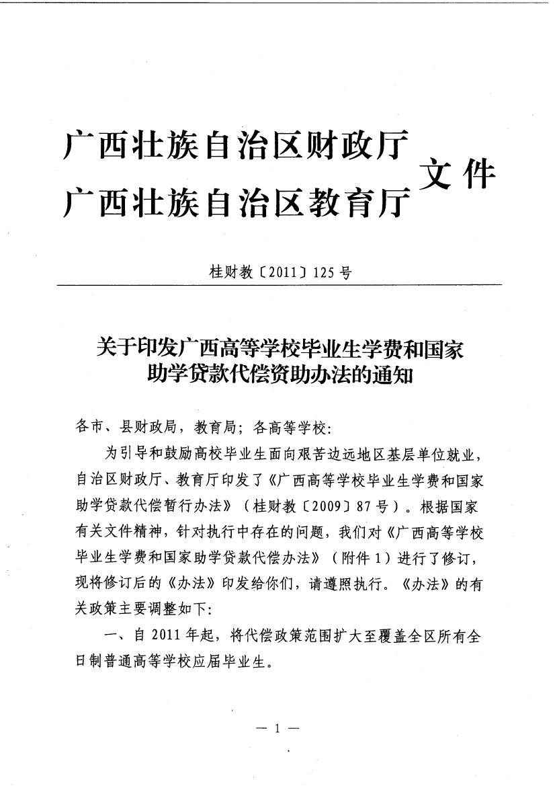
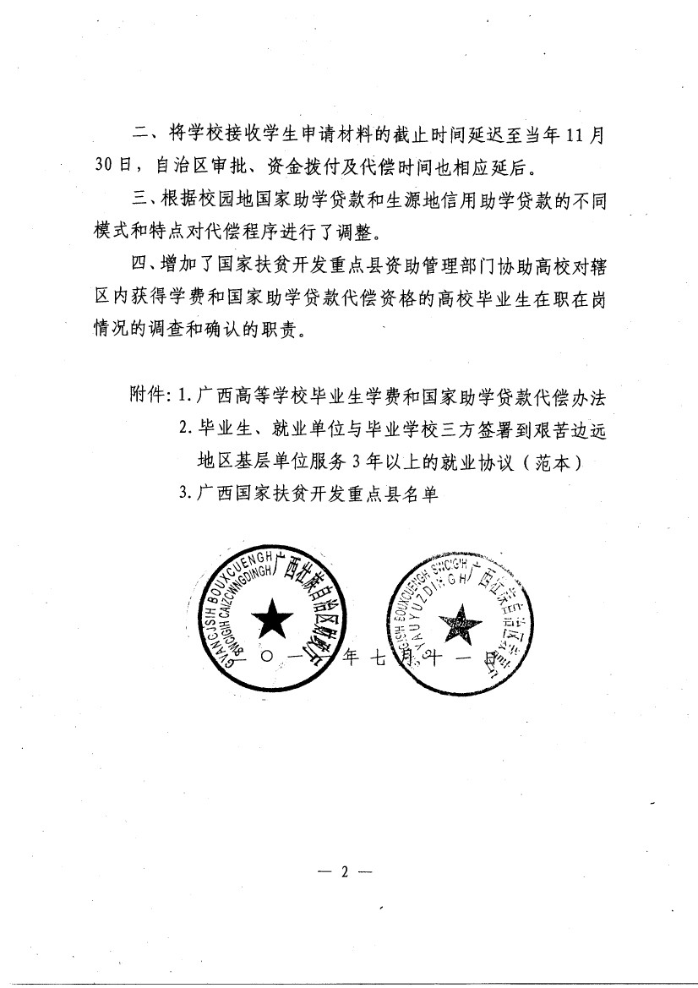
附件 1
广西高等学校毕业生学费和国家助学贷款
代偿办法
第一条
为引导和鼓励高校毕业生面向艰苦边远地区基层
单位就业，减轻家庭经济困难学生还款负担，根据财政部、教育
部《高等学校毕业生学费和国家助学贷款代偿暂行办法》（财教
〔2009〕15 号）的精神，制定本办法。
第二条 自 2011 年起，对毕业后自愿到我区艰苦边远地区
基层单位就业、服务期在 3 年以上（含 3 年）的高校毕业生，其
学费由国家实行代偿。在校学习期间获得国家助学贷款（含校园
地国家助学贷款和生源地信用助学贷款，下同）的，代偿的学费
优先用于偿还国家助学贷款本金及其全部偿还之前产生的利息。
第三条
本办法中高校毕业生是指全区普通高等学校中全
日制本专科生（含高职）、研究生、第二学士学位应届毕业生，
以及成人高校招收的全日制普通本专科应届毕业生。定向、委培
以及在校学习期间已享受免除学费政策的学生除外。
第四条
下同）。
第五条 本办法中的基层单位是指：
—3—
本办法中的艰苦边远地区是指我区国家扶贫开发
重点县的县级人民政府驻地以下地区（不含县级人民政府驻地，
（一）艰苦边远地区县以下机关、事业单位和国有或国有控
股中小企业单位，包括乡（镇）政府机关、农村中小学、国有农
（林）场、农业技术推广站、畜牧兽医站、乡镇卫生院、计划生
育服务站、乡镇文化站等；
（二）工作现场地处艰苦边远地区县以下的气象、地震、地
质、水电施工、煤炭、石油、航海、核工业等中央和自治区直属
单位艰苦行业生产第一线。
第六条 凡符合以下全部条件的高校毕业生，可申请学费和
国家助学贷款代偿：
（一）拥护中国共产党的领导，热爱祖国，遵守宪法和法律；
（二）在校期间遵守学校各项规章制度，诚实守信，道德品
质良好，学习成绩合格；
（三）毕业时自愿到艰苦边远地区基层单位工作、服务期在
3 年以上（含 3 年）。
第七条
每个高校毕业生每学年代偿学费和国家助学贷款
的金额最高不超过 6000 元。毕业生在校学习期间每年实际缴纳
的学费或获得的国家助学贷款低于 6000 元的，按照实际缴纳的
学费或获得的国家助学贷款金额实行代偿。毕业生在校学习期间
每年实际缴纳的学费或获得的国家助学贷款高于 6000 元的，按
照每年 6000 元的金额实行代偿。
本科、专科（高职）、研究生和第二学士学位毕业生代偿学
费和国家助学贷款的年限，分别按照国家规定的相应学制计算。
—4—
第八条
自治区对到艰苦边远地区基层单位就业的获得学
费和国家助学贷款代偿资格的高校毕业生采取分年度代偿的办
法，学生毕业后每年代偿学费或国家助学贷款总额的 1/3，3 年
代偿完毕。
第九条
按本办法确定的学费和国家助学贷款代偿所需资
金，由自治区财政安排。
广西学生资助管理办公室应按部门预算管理的有关规定，合
理测算出广西高等学校毕业生学费和国家助学贷款代偿年度所
需资金，并将其编入自治区教育厅部门预算。自治区财政厅根据
项目申请情况和财力可能安排代偿资助专项资金。
第十条 符合条件的高校毕业生，按以下程序申请学费和国
家助学贷款代偿:
（一）高校毕业生在毕业离校前向学校领取《广西学费和国
家助学贷款代偿申请表》。申请人在落实有关就业单位后，必须
在当年 11 月 30 日前向学校递交《广西学费和国家助学贷款代偿
申请表》（一式两份）和毕业生本人、就业单位与学校三方签署
的到艰苦边远地区基层单位服务 3 年以上的就业协议，逾期不再
受理。
（二）高校收集上述材料后，按本办法规定，审查申请资格，
将符合条件的高校毕业生《广西学费和国家助学贷款代偿申请
表》和《广西高校学费和国家助学贷款代偿申请汇总表》集中报
送广西学生资助管理办公室审批。广西学生资助管理办公室在一
—5—
个月内将审批确定的获得学费和国家助学贷款代偿资格的学生
名单通知有关高校及国家助学贷款经办银行，同时将有关审批文
件报自治区财政厅备案。广西学生资助管理办公室接受申请资料
截止时间为每年 12 月 20 日。
（三）在校学习期间获得国家助学贷款并申请代偿的高校毕
业生，应与国家助学贷款经办银行按正常程序签订毕业后的还款
计划书，并自行支付贷款本息。
第十一条 代偿程序
学费和国家助学贷款代偿资格经广西学生资助管理办公室
审定后，自治区教育厅应按照预算管理的有关规定，于每年 2 月
15 日前将代偿经费分配下达各有关高校，由高校于每年 3 月 15
日前代为偿还给高校毕业生国家助学贷款经办银行或返还给高
校毕业生本人。
根据国家助学贷款的不同模式分别按以下方式进行代偿：
（一）校园地国家助学贷款
为避免出现违约的情况，获代偿资格学生应按原签订的还款
计划书继续自行支付贷款本息直至首次代偿成功，之后不需再支
付贷款本息；此前已自行偿还的本息，由学校在代偿时存入学生
的个人账户或由学生凭经办银行的存款和扣款凭证到学校报账
领取。
经办银行应在收到广西学生资助管理办公室确定的获得学
费和国家助学贷款代偿资格的学生名单的一个月内，为借款毕业
—6—
学生按照本办法中的有关代偿规定调整还款计划，调整为贷款本
息一年一付，分三年付清；并在首次代偿成功后将获得代偿资格
学生已自行支付贷款本息的情况提供给其原所在高校，以便于高
校向已获代偿资格并自行偿还了国家助学贷款本息的学生支付
代偿资金。
（二）生源地信用助学贷款
高校毕业生获得国家助学贷款代偿资格后，仍需按原签订的
还款计划书在每年 12 月底前自行支付贷款本息；此前已自行偿
还的本息，由学校在代偿时存入学生的个人账户或由学生凭经办
银行的存款和扣款凭证到学校报账领取。
经办银行应将获得代偿资格学生已自行支付贷款本息的情
况提供给其原所在高校，以便于高校向已获代偿资格并自行偿还
了国家助学贷款本息的学生支付代偿资金。
第十二条 高校毕业生所在高校要建立与就业单位、国家扶
贫开发重点县资助管理部门和国家助学贷款经办银行定期联系
制度，并请就业单位协助提供高校毕业生的工作动态。高校需在
每年 11 月 30 日前对获得学费和国家助学贷款代偿资格的高校毕
业生当年在职在岗情况进行了解和书面确认，并将结果报送广西
学生资助管理办公室。
国家扶贫开发重点县资助管理部门要配合高校做好辖区内
获得学费和国家助学贷款代偿资格的高校毕业生在职在岗情况
的调查和确认工作。
—7—
高校要专门为经资格审查合格的学费和国家助学贷款代偿
的高校毕业生建立完整准确的档案，并将高校毕业生在本学段学
习期间获得学费和国家助学贷款代偿情况书面通知毕业生本人、
就业单位人事部门和国家助学贷款经办银行。同时，还应主动了
解并定期向国家助学贷款经办银行通报毕业生的工作情况，以便
经办银行及时掌握借款学生的动态情况，做好国家助学贷款业务
贷后管理工作。
第十三条 除因正常调动、提拔、工作需要换岗而离开艰苦
边远地区基层单位外（但不能离开本办法规定的艰苦地区县域范
围的工作岗位），对于未满 3 年服务期，提前离开艰苦边远地区
基层单位的高校毕业生，就业单位人事部门应要求其及时向办理
代偿的原高校申请取消学费和国家助学贷款代偿资格。
对于取消学费代偿资格的毕业生，高校应及时将有关情况报
送广西学生资助管理办公室。广西学生资助管理办公室从当年开
始停止对其学费的代偿。
对于取消国家助学贷款代偿资格的毕业生，改由其本人重新
与国家助学贷款经办银行签订新的还款计划书，自行负责偿还余
下的国家助学贷款本息。就业单位应当及时将有关情况通报给高
校，并凭毕业生重新签订的国家助学贷款还款计划书为其办理离
职手续。高校应将有关情况及时通知广西学生资助管理办公室和
国家助学贷款经办银行。
对于不及时向高校提出取消学费和国家助学贷款代偿资格
—8—
申请、不与银行重新签订还款计划书、提前离岗的高校毕业生，
一律视为严重违约，国家有关部门要将其不良信用记录及时录入
国家金融业统一征信平台相关数据库。
第十四条
有关高校要严格执行国家相关财经法规和本办
法的规定，对代偿资金实行分账核算，专款专用，不得截留、挤
占、挪用，同时应接受财政、审计、纪检监察、主管机关等部门
的检查和监督。
第十五条 对于弄虚作假的高校和高校毕业生，一经查实，
除收回国家代偿资金外，将按有关规定追究相关责任。
第十六条 本办法自公布之日起执行。自治区财政厅、教育
厅印发的《关于印发广西高等学校毕业生学费和国家助学贷款代
偿资助暂行办法的通知》（桂财教〔2009〕087 号）同时作废。
附表：1.广西学费和国家助学贷款代偿申请表
2.广西高校学费和国家助学贷款代偿申请汇总表
3.广西获代偿资助高校毕业生在职在岗情况调查表
—9—
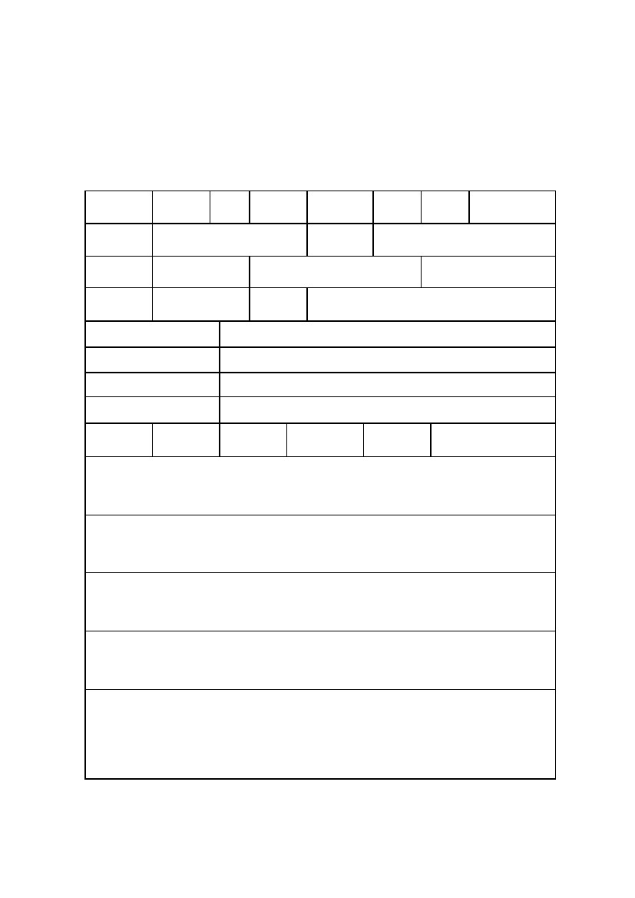

附表 1
广西学费和国家助学贷款代偿申请表
填报日期：
姓
名
性别
政治面貌
所学专业
已签定的服务年限
电子邮
件地址
身份
证号
年
月
日
毕业学校
毕业时间
本人联系
电话
家庭地址及邮编
就业单位名称
就业单位地址及邮编
就业单位联系电话
实际交纳
学费金额
院（系）审查意见：
单位公章：
贷款本金
金额
申请代偿
金额
年
月
日
毕业学校财务部门对实际交纳学费及获得国家助学贷款的审查意见：
单位公章：
毕业学校学生资助管理中心审查意见：
单位公章：
毕业学校审查意见：
单位公章：
广西学生资助管理办公室审核意见：
经审核，同意办理代偿手续，最终核定代偿金额为人民币
单位公章：
年
月
元。
日
年
月
日
年
月
日
年
月
日
— 10 —
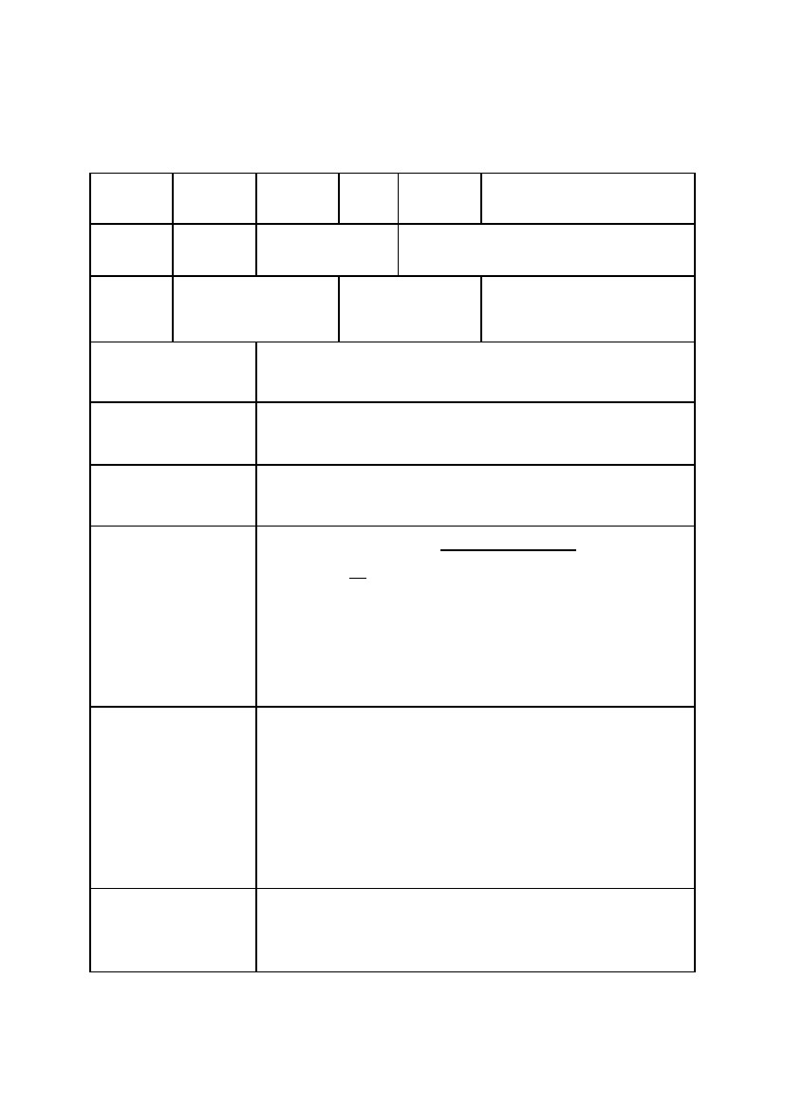
附表 2
广西高校学费和国家助学贷款代偿申请汇总表
填报学校（公章）：
序
号
单位联系电
话
填报日期：
代偿种类
姓名
性
别
身份证号码
所学专
业
就业单位名称及地址
（学费、
高校贷款
或生源地
贷款）
年
月
日
申请代偿金额（单位：元）
（注意：助学贷款代偿只填写本
金，不含利息）
合计
第一
年
第二
年
第三
年
注：本学年本校共
填表人：
名学生申请代偿资助，预计共需代偿资金
万元；第三年预计支付共
审核人：
— 11 —
万元，其中：第一年预计支付共
联系电话：
万
元；第二年预计支付共
万元（助学贷款代偿只填写本金，不含利息）。

附表 3
广西获代偿资助高校毕业生在职在岗情况调查表
姓名
毕业时间
本人联系
电话
现工作单位名称
年
性别
代偿类型
毕业院校
□ 学费代偿
□ 国家助学贷款代偿
身份证号码
现工作地址
现工作岗位
以上所述情况属实，
____
工作单位证明
月___
日起一直在本单位工作。
同志从_____ 年
经办人签字：
联系电话：
单位公章：
年
月
日
上述意见属实。
县资助办审查意见
（工作所在地国家扶
贫开发重点县填写）
单位公章：
工作变动情况说明
（如工作单位无变化
则不需填写）
年
月
日
经办人签字：
联系电话：
— 12 —
附件 2
毕业生、就业单位与毕业学校三方签署到艰苦
边远地区基层单位服务 3 年以上的就业协议
（范本）
毕业生
就业单位
毕业学校
— 13 —
签订本就业协议应遵守的条款
第一条 本《就业协议书》适用于初次就业的普通高校（含
研究生培养单位）的全日制本专科生（含高职）、研究生、第二
学士学位应届毕业生和毕业学校；符合《广西高等学校毕业生学
费和国家助学贷款代偿暂行办法》规定范围内的艰苦边远地区基
层单位。
第二条 签订本就业协议应当遵守平等、自愿、诚信的原则。
第三条 毕业生与就业单位有权利了解对方的实际情况，被
了解方应当如实介绍自己的情况，不得弄虚作假。
第四条 《就业协议书》如增加其他约定条款，约定条款内
容不得违反国家法律法规的有关规定，不得损害学校、就业单位
和毕业生的声誉及合法权益。
第五条 本协议经毕业生和就业单位、毕业学校签字盖章后
生效，经毕业学校确认后作为毕业生申请学费和国家助学贷款代
偿资格的依据。
第六条 本协议一式三份，毕业生、就业单位、毕业学校各
一份。
— 14 —


三方经协商达成如下协议：
第一条 毕业生自愿到就业单位工作，承诺服务期限为三年
或三年以上。
第二条 就业单位愿意接收毕业生到本单位就业，并向毕业
学校及时提供毕业生在职在岗工作变动情况。就业单位安排毕业
生工作岗位情况：
。
第三条 毕业生未达到三年服务期限提前离岗时，需在离岗
前 10 日向就业单位和毕业学校书面提出离岗申请。
第四条 毕业生未达到三年服务期限离岗后，就业单位应在
10 日内书面告知毕业学校。
第五条 毕业生获得学费和国家助学代偿资格后，毕业学校
每年 6 月、12 月向就业单位了解其在职在岗情况。
第六条 其他约定：
。
毕业生签字：
年
月
日
毕业学校盖章：
年
月
日
用人单位签字、盖章：
年
月
日
— 15 —
附件 3
广西国家扶贫开发重点县名单
南宁市（2）：隆安县、马山县
柳州市（2）：三江侗族自治县、融水苗族自治县
桂林市（1）：龙胜各族自治县
百色市(10)：田东县、平果县、德保县、靖西县、那坡县、
凌云县、乐业县、田林县、隆林各族自治县、
西林县
河池市（9）：罗城仫佬族自治县、环江毛南族自治县、南丹县、
天峨县、凤山县、东兰县、巴马瑶族自治县、
都安瑶族自治县、大化瑶族自治县
来宾市（2）：金秀瑶族自治县、忻城县
崇左市（2）：天等县、龙州县
主题词：教育 费用 贷款 代偿△ 办法 通知
政府信息公开选项：主动公开
广西壮族自治区财政厅办公室
2011 年 7 月 15 日印发
— 16 —

